1,2) 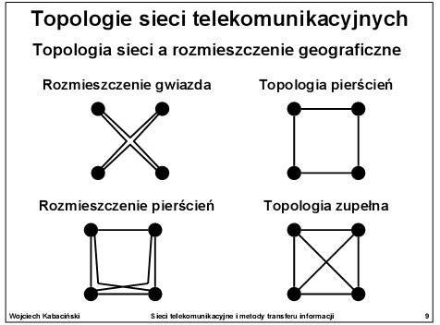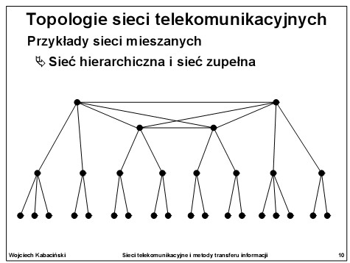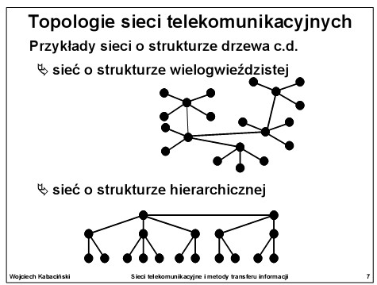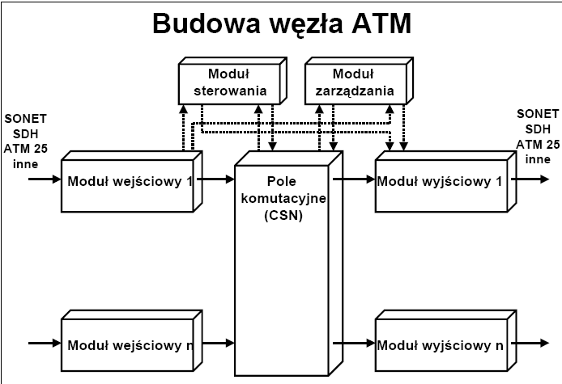
3) Protokoły ATM
AAL1 - stała prędkość transmisji (np. do przesyłania wideo)
AAL2 - stała lub zmienna prędkośćtransmisji, usługi połączeniowe, zachowanie zależności czasowych. Może przesyłać niepełne komórki. Dobrze sprawdza się do wszystkich prędkości transmisji.
AAL3/4 - zmienna przepustowość, transmisje połączeniowe i bezpołączeniowe
ALL5 - do transmisji bezpołączeniowych, wyagających zmiennej szybkości transmisji, które nie wymagają przesyłania zmiennych czasowych (np emulacja LAN)
4,6) Schemat węzła ATM + funkcje. – rysunek powyżej
Funkcje węzła komutacyjnego ATM:
F sterujące i zarządzające:
-f. zacządzania połączeniami: obsługa poł., przypisywanie i zarz. Parametrami poł., obsługa w przypadku błędów w obsłudze poł.
-f. zarz. Ruchem: wykrywanie natłoku w sieci i podejmowanie działań mających na celu minimalizację skutków przeciążenia sieci
-f. kierowania: określenie dróg w sieci
-f. zarz. Węzłem komut. Eksploatacja i utrzymanie węzła komut. (konfiugarcja, taryfikacja, zarz. Bezpieczeństwem)
-f. związane z usługami: wpłpracujące z innymi usłagmi niż na basie ATM.
5) Różnice między (komutacja) asynchronicznym ATM a pakietowym PTM trybem przesylania informacji:
ATM - tworzenie drogi połączeniowej (nawiazywanie polaczenia) i przesyl komorek o stałej dlugosci. Komorki nie maja ramki, sa przesylane kolejno po sobie. ATM jest przezroczysty dla warst wyzszych (do 3 warstwy) - informacje o adresie w 1 warstwie komorki!
PTM - tryb pakietowy, bez nawiazywania polaczenia, wieksza zmiennosc opoznien, pakiety traktowane sa niezaleznie, koniecznosc stosowania bardziej skomplikowanych wezlow (wieksze bufory). Gorsze wykorzystanie pasma.

7) Narysować budowę komórki ATM i podać znaczenie poszczególnych elem.
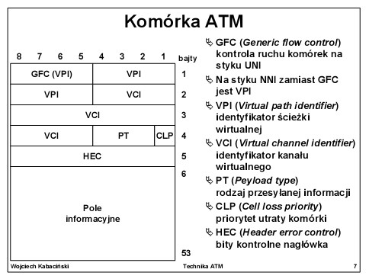
8) Przedstawić na rysunku różnice między zwielokrotnieniem STM i ATM
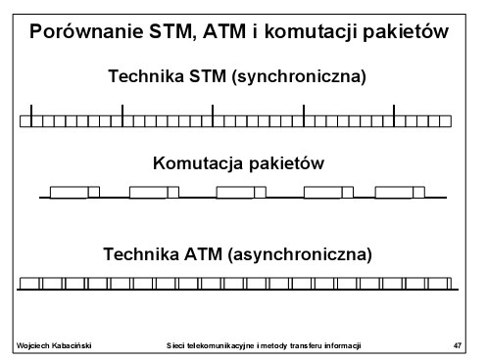
9) Przedstawić w postaci schematu blokowego funkcje modułu wejściowego w systemach komutacyjnych ATM
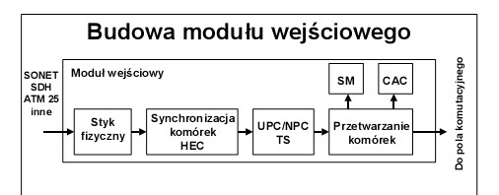
Styk fizyczny - funckcje zakończenia liniowego
Synchronizacja - służy do synchronizacji
UPC/NPC - kształtowanie ruchu, kontrola kontraktów
Przetwarzanie kom. - rozdział komórek użytkownika, sygnalizacja, i zarzadzanie, przygotowanie do transmisji przez pole komutacjyne czyli dodwanie wew. nagłówka, priorytety komórek.

10) Narysować i opsiać zasadę działania kom. ATM filtracyjnego
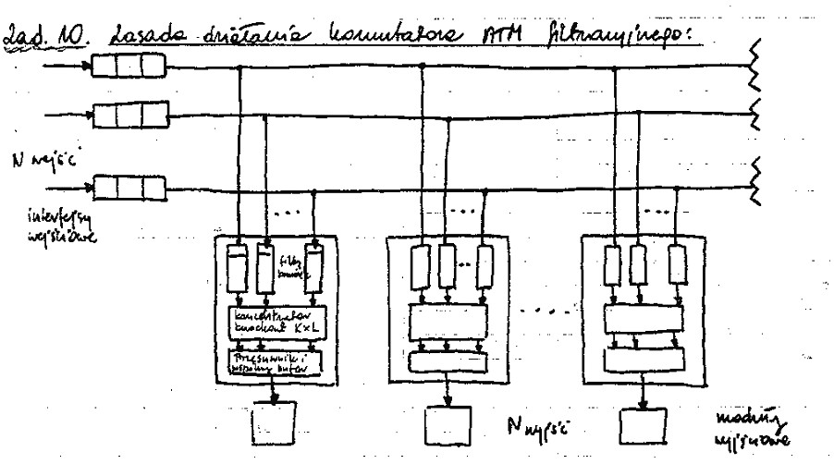
-N wejsc, interfejsy wejsciowe, N wyjsc, moduly wyjsciowe, a to co w srodku to nie widze

Do każdego portu wejściowego komutatora jest przyłączone łącze rozgłoszeniowe, a każdy port wyjściowy ma dostęp do wszystkich łączy.
Każdy port wejściowy jest obciążony tylko jednym łączem a nie multipleksowaną współdzieloną magistrala, co umozliwia komutowanie laczy o znacznej szybkosci transmisji.
Kazdy port wyjsciowy jest przylaczany do N laczy wejsciowych za pomoca interfejsu magistrali. Sklada sie on z 3 elementow i zespolu filtrow komorek, koncentratora oraz wspoldzielonego buforu. Filtr komorek jest w zasadzie filtrem pasmowo-przepustowym i kazdy filtr przepuszcza tylko komorki ktore sa przeznaczone do wyjscia na rzecz ktorego pracuje. W ten sposob realizuje sie komutacje fizyczna. Komorki ktore przeszly przez filr sa kierowane do koncetratora o stopniu koncentracji

Zad 17. Funkcje warstwy łącza i sieciowej z SS7:
Łącza:
-określa fizyczne, elektryczne właściwości łącza pomiędzy sąsiednimi punktami SP i STP
- zapewnia komunikację cyfrową do przesyłania wiadomości sygnalizacyjnych pomiędzy sąsiednimi punktami SP i STP
Sieci:
-odpowiada za poprawne przesyłanie wiadomości sygnalizacyjnych od jednego punktu SP do drugiego punktu SP
- rozróżnia wiadomości ,które dotarły do właściwego SP
- rozdziela odebrane wiadomości pomiędzy odpowiednie części poziomu 4

Zad 18. SS7 poziom 3 – funkcje zarządzania, procedury
Funkcje zarządzania:
-zarządzanie ruchem sygnalizacyjnym
- zarządzanie łączami sygnalizacyjnymi
- zarządzanie drogami sygnalizacyjnymi
Procedury:
- przejście na przęsło rezerwowe (w momencie uszkodzenia łącza)
- powrót na przęsło normalne (naprawione łącze)
- przejście na drogę rezerwową (wszystkie łącza uszkodzone)
- powrót na drogę normalną
- zarządzanie strumieniem ruchu sygnalizacyjnego

20. Różnice miedzy CFNR, CFB, CFU, CD
CFNR (Call Forwarding No Reply) - przekazywanie połączenia przy braku odpowiedzi.
CFB (Call Forwarding Busy) - przekazywanie połączenia przy zajętości.
Pozwalają abonentowi na kierowanie połączeń na inny numer, gdy przychodzące połączenie trafi na sygnał zajętości (CFNR w odróżnieniu od CFB ma zastosowanie gdy strona wywołująca nie odpowiada na połączenie)
CFU (Call Forwarding Unconditional) - bezwarunkowe przekazanie połączenia (pozwala na przenoszenie wszystkich połączeń przych. na inny numer, niezależnie od warunków strony wywoującej)
CD (?) - pozwala abonentowi wywoływanemu na przekierowanie połączenia.

25. Dostęp z ISDN do Frame Relay. (2 sposoby)
1: Sieć ISDN zapewnia dostęp do punktu dostępowego sieci FR w trybie komutacji kanałów (z urzyc. Kan. B lub H). Wewnątrz ISDN typowa sygnalizacja w k. D. Punkt dostępowy jest po str. sieci FR (AUP-access unit point).
2: Zaimplementowanie funkcji obsł. ramek FH w sieci ISDN (cetrala ISDN tylko jako węzę przenoszenia ramek, dostęp do centrali na zasadzie kom. kanałów – chyba że inform. urzytk. przenoszona w kanale D). Przesyłanie ramek dzięki protokołowi LAPD (wystarczy zestawić kanał wirtualny do FH)
W obu przyp korzystając z kanałów B lub H możliwy dostęp na żądanie lub stały.

26. Rozw. konfliktów w dostępu do kan D.
Aby uniknąć konfliktów stosuje się prot CSMA-CR korzystając z HDLC,
Jeśli kanał jest wolny, są wysyłane same „1”, jeśli urządzenie chce nadawać nasłuchuje kanał echa E. Jak naliczy więcej niż 6 „1” tzn kanał jest wolny i można nadawać (są 2 priorytety- urządzenia o wyższym potrzebują naliczyć mniej „1” aby zająć kanał).
Po zliczeniu „1” urządzenie wysyła sekwencję pocz. 01111110 a potem swoje dane (nadal nasłuchuje kanał echa E - gdy odbierze inną sekw niż nadaną to znaczy że konflikt, przerywa i znów czeka na zwol kan). Konfl zach gdy jedno urz zacznie nad 0 gdy my nadawalismy 1.

27. Konf odn dla dostępu podst wąskopasmowego ISDN.
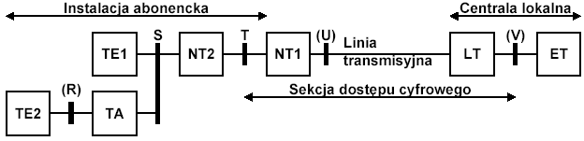
ET zakończenie centralowe (log dołączenie sieci abon do sieci międzycentralowej; nad/odb sygnalizacji, konwersja kodów, ramowanie)
LT zakoncz liniowe (zasila inst abonenckiej, konwers pasma, regener sygnałów)
NT1 zakoncz sieciowe (synchronizacja, multipl informacji, realizow wielodostępu)
NT2 zak sieciowe (komutacja, koncentracja, realizacja styku) TE (urządz koncowe)
29. Dostęp z ISDN do PSPDN
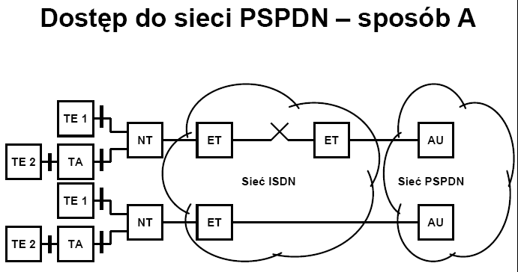
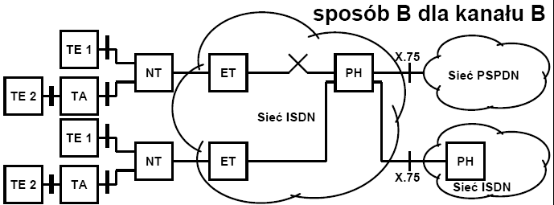
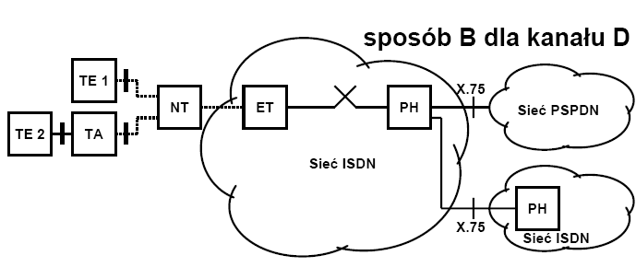
30. Wymiana info urz <->ISDN przy podstawowym połączeniu (sygnalizacja nakładkowa)
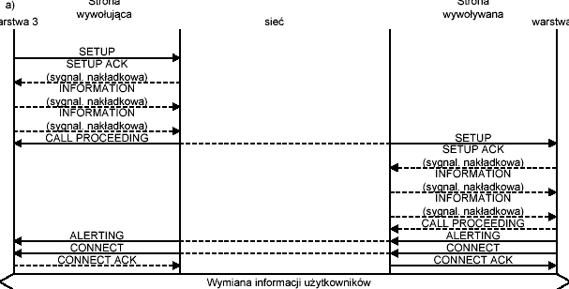
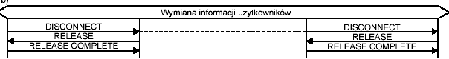
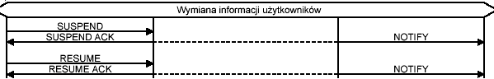

47.Pole STS i warunek nie blokowalności dla niego.
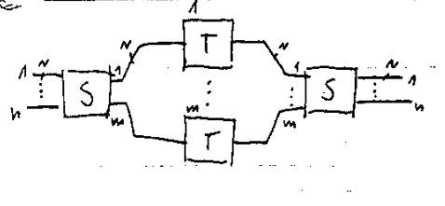
Warunek nie blokowalności dla pola STS: m ≥2n-1

48.Komut prz-czas ze wsp. mag. o pojemności 8x8 traktór PCM, po 32 szczeliny
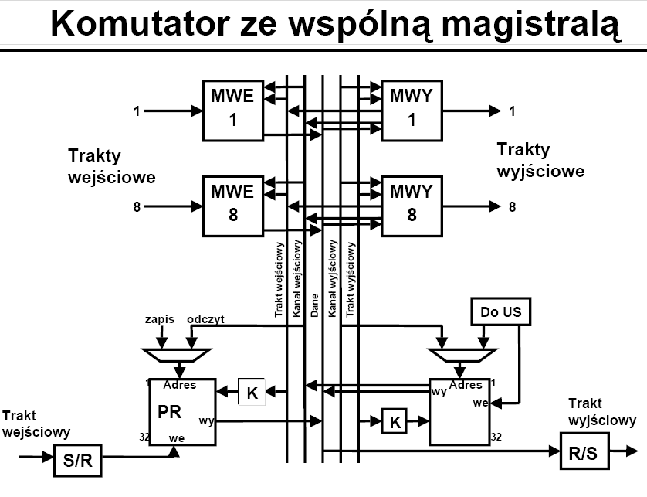
49. Kom. wieloktortny przestrzeny 4x4 z MUX
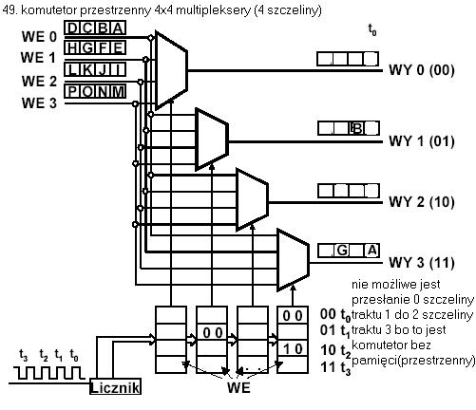
50. Komutator czasowy ze sterowanym ze sterowanym wejściem. 4 szczeliny czasowe w trakcie. Schemat + przebiegi czasowe. Zaprogramować tak by dane ze szczelin 0123 trafiły do odpowiednio na 0231.
Ogólny schemat komutatora:
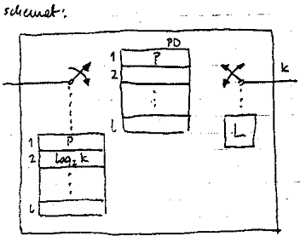
Zaprogramowany + przebiegi:
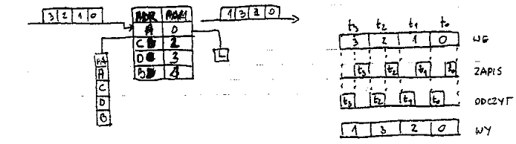
51. jednosekcyjne pole komut o poj 16x16 tr PCM zbudowane z komut 4x4 PCM.
Na każdym z traktów we i wy należy jeszcze dorysować ukośne kreski i cyfry 4 – oznaczające ilość szczelin w każdym trakcie.
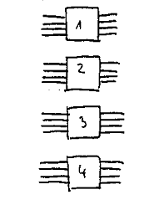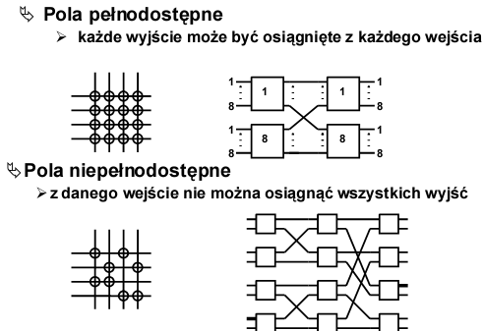

52.Narysowac w konwencji komutatory-łącza przykładowe pole komutacyjne pełno dostępne i niepełno dostępne. (rys powyżej prawy)

65.Narysować trzy struktury okablowania dla wąskopasmowego ISDN.
66.Narysować 3 konfiguracje okablowania dla dostępu podstawowego.
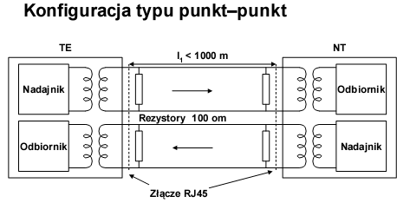

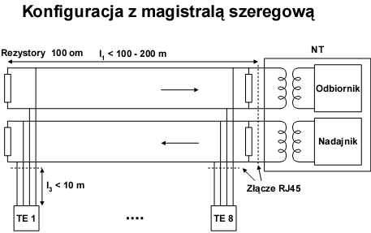
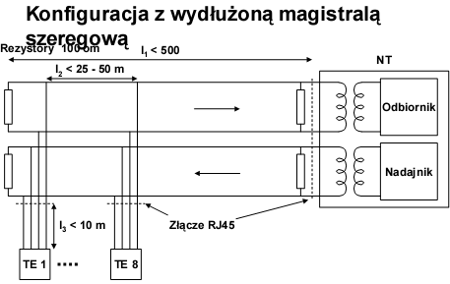

67). Wymienić i scharakteryzować 4 metody komutacji.
a) komutacja łączy (kanałów) – polega na tworzeniu, na żądanie, między dwiema lub więcej stacjami końcowymi drogi połączeniowej będącej do ich wyłącznego użytku aż do chwili rozłączenia. K. kanałów – jednokierunkowa, k. łączy – dupleksowa. Małe i stałe opóźnienie, kolejność docierania informacji taka sama jak ich nadawania.
b) komutacja wiadomości – polega na przesyłaniu informacji pomiędzy stacjami końcowymi w postaci wiadomości zawierającej adres stacji docelowej, przy czym wiadomości te mogą być przez pewien czas przechowywane, jeżeli jest to niezbędne, zanim zostaną przesłane dalej. Lepsza efektywność wykorzystania sieci telekomunikacyjnej, nie jest konieczna jednoczesna dostępność odbiornika i źródła, możliwość przesłania jednej wiadomości do wielu odbiorców, możliwość nadawania wiadomości priorytetów przez wysyłanie ich przed wiadomościami o niższym priorytecie, większe w porównaniu z k. kanałów i zmienne opóźnienie przesyłanych sygnałów, trudnośc w pracy w czasie rzeczywistym.
c) komutacja pakietów – polega na wymianie informacji między stacjami końcowymi w postaci grup elementów binarnych o ograniczonej długości, zwanych pakietami. Odmiany: k. pakietów typu datagram i k. kanałów wirtualnych. Zajmowanie kanału transm. tylko w czasie nadawania pakietu, podział wiadomości na segmenty o ograniczonej liczbie bitów umożliwia zmniejszenie pojemności pamięci na bufory w węzłach, zwiększenie przepustowości sieci.
d) komutacja ATM – jest odmiana komutacji pakietów, w której pakiety zastąpiono krótkimi komórkami o stałej długości, co umożliwia sprzętową realizacją komutacji. Z komutacją łączy wiąże komutację ATM konieczność zestawienia połączenia między stacjami końcowymi przed rozpoczęciem przesyłania informacji użytkowej, tzn. zapewnienia (w sensie statystycznym) dostępności zasobów sieci (łączy, buforów w węzłach) w czasie przesyłania informacji.
68). Narysować 4 podstawowe struktury koncentratorów.
a) o strukturze scentralizowanej lokalnej
b) o strukturze scentralizowanej oddalonej
c) rozproszonej gwiaździstej
d) rozproszonej pierścieniowej
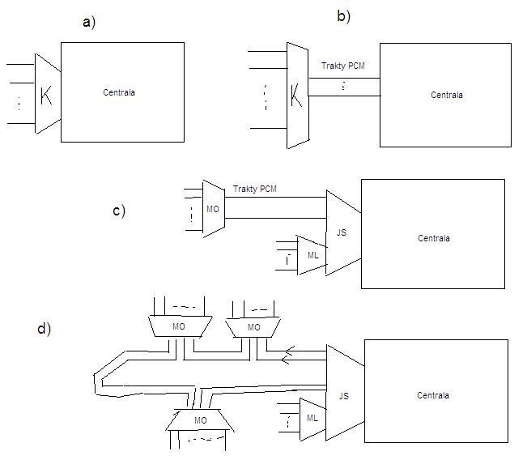

69). Multipleksacja statystyczna.
Mamy 3 kanały o naturalnej przepływności max S każde. R kanału wspólnego po multipleksacji powinna wynosić 3S. Jedna wszyscy użytkownicy prawie nigdy nie będą nadawać jednocześnie z wartością max. Dlatego R wspólną określamy na podstawie przepływności średnich każdego kanału, wynoszących E. Jest to wartość oczekiwana z s(t) przesyłanego w kanale. R wspólnego kanału wyniesie więc 3E. Może się wówczas zdarzyć, że R kanału wspólnego jest momentami zbyt mała i powoduje straty lub opóźnienia w transmisji.

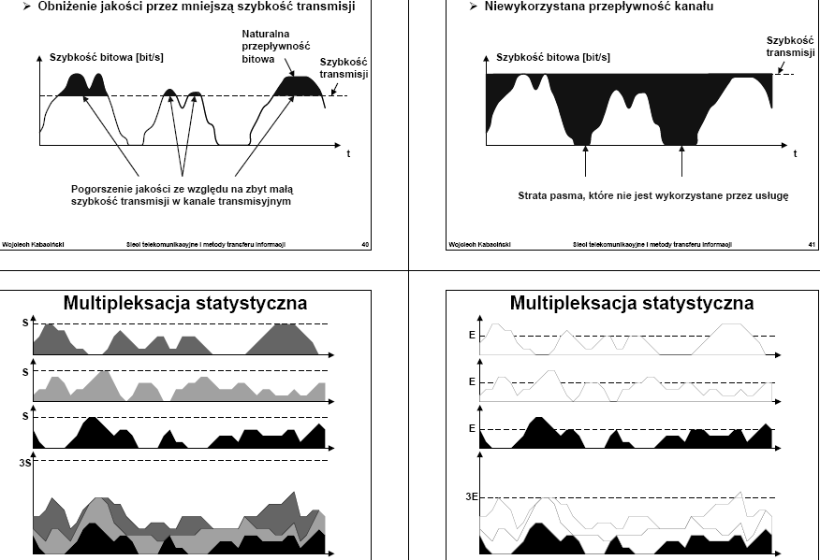

72 Abonencki zespół liniowy dla abo. analog. w cyfrowych sieciach
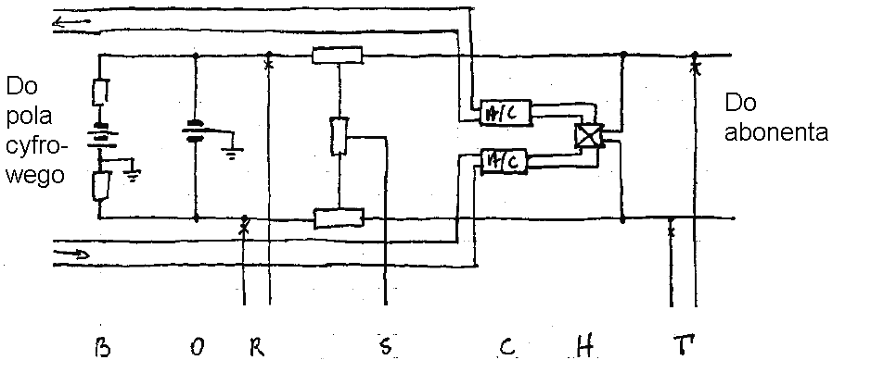
B - zasilania łącza abonenckiego
O – zabezpieczenie przeciwprzepieciowe
R – dzwonienie
S – nadzór pętli abon.
C – kodowanie
H – rozdzielenie kierunków transmisji
T - testowanie

34, 35, 36. Pole Clossa v(m,n,r)

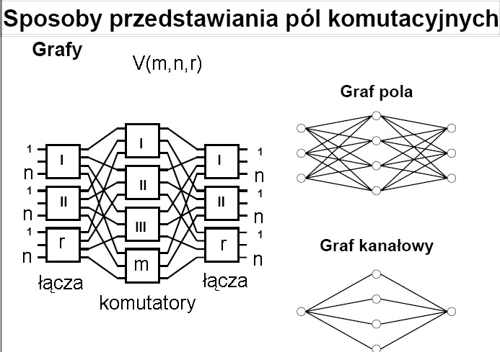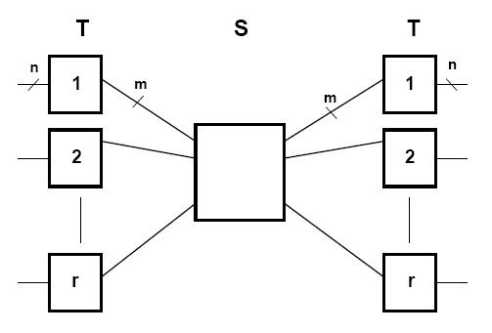
37. Pole Clossa nieblokowalne w wąskim sensie n=5, r=8
Warunek konieczny: m >= 2*n-1 – m >= 9, rys. według schematu w zad. 35.

39. Różnica między komut. kanałów a komut. kan. wirtualnych
Komut. kanałów polega na tworzeniu na żądanie między dwoma lub więcej stacjami końcowymi drogi połączeniowej będącej do ich wyłącznego uzytku aż do chwili rozłączenia. Informacje docierają w takiej samej kolejności, jak zostały wysłane. Komutacja wirtualnych pakietów to zestawienia poł. logicznego, pakiety tego samego poł. przesyłane tą samą drogą, zajmowanie kanału tylko w czasie nadawania pakietów.

40.Funkcje węzla komutacyjnego w sieci z komutacją kanałów.
Uczestniczy w zestawianiu drogi połączeniowej,
Zajmuje drogę połączeniową na czas trwania połączenia
Odbiór sygnalizacji abonenckich
Odbiór sygnalizacji od innych węzłów,
Przetwarzanie odebranych sygnalizacji,
Nadawanie sygnalizacji do abonentów,
Nadawanie sygnalizacji do innych węzłów.
41) Jaka jest roznica miedzy polem komutacyjnym:
a) zupelnym i niezupelnym
Pole zupelne - pary komutatorow sasiednich sekcji sa polaczone co najwyzej jednym laczem miedzysekcyjnym
Pole niezupelne - pary komutatorow sasiednich sekcji sa polaczone wiecej niz jednym laczem miedzysekcyjnym
b) blokowalnym w waskim sensie, w szerokim sensie, przestrajalnym, przepakowylalnym i blokowalnym
W waskim sensie - w polu nie występuje stan blokady niezaleznie od aktualnego stanu pola i algorytmu wyboru drogi polaczeniowej
W szerokim sensie - w polu nie wystepuje stan blokady w przypadku stosowania odpowiedniego algorytmu wyboru drogi polaczeniowej
Pola przestrajalne - w polu mozliwe jest ominiecie stanow blokady przez zmiane istniejacych juz drog polaczeniowych
Pola przepakowywalne - mozna w nim zawsze polaczyc dowolne wolne wejscie z dowolnym wolnym wyjsciem, przy czym stosuje sie odpowiedni algorytm wyboru drog polaczeniowych, a takze niektore drogi polaczeniowe sa przepakowywane (gdy jest to mozliwe) po wystepiaeniu rozlaczen w polu
Pola blokowalne - pola w ktorych nie mozna uniknac stanow blokady mimo stosowania wymienionych uprzednio metod.
c) pelno-dostepnym i niepelno-dostepnym
Pelno-dostepny - kazde wyjscie moze byc osiagniete z kazdego wejscia
Niepoelnodostepny - z danego wejscia nie mozna osiagnac wszystkich wyjsc

42) Pole zupelnie i niezupelne
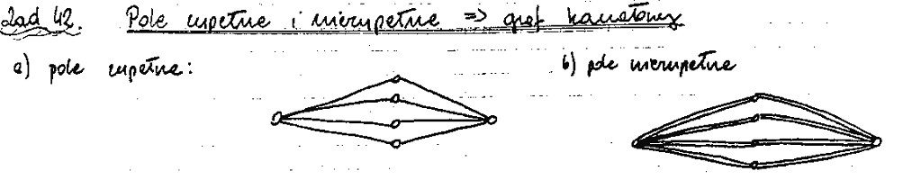
(niezupełny ma podwójne kreski, zupełny pojedyncze)

43.Pokazać na rysunku i przy pomocy przebiegu czasowego zasadę działania komutatora czasowego.
Schemat ogólny komutatora czasowego:
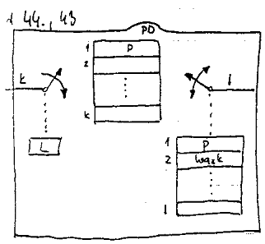
Zasada działania i przebiegi czasowe:
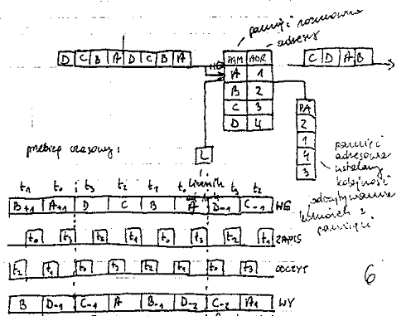

44) komutator czasowy ze sterowanym wyjściem.
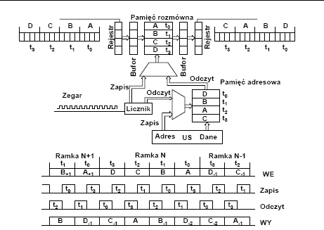

45), 46) pole TST zbudowane z takich komutatorów oraz jego ekwiwalent przestrzenny.
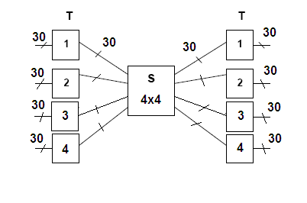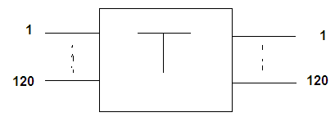
N:L. Koncetrator jest elementem wnoszacym straty: wewnatrz nastepuje eliminacja komorek nadmiarowych. Jezeli stopien koncentracji wynosi N:L to co najwyzej L komorek moze zostac jednoczesnie przepuszczonych do wyjsc. Pozostale (maksymalnie N-L komorek) zostanie odrzuconych. Podstawowym elementem tworzacym koncetrator jest nieblokowalny komutator o wymiarach 2x2. Wejscia koncetratora sa rowno uprawnione, wyjscia natomiast sa oznaczone jako "wygrywajace" oraz "przegrywajace'. Roznice w czasie transmisji miedzy komorkami przechodzacymi przez rozna liczbe komutatorow sa wyrownywane przez linie opozniajaca D.

Zad 11. Rysunek MSC – wymiana wiadomości w procedurze aktywacji styku S:
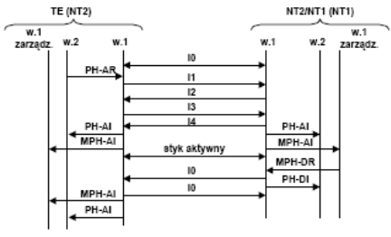

Zad 12. Konfiguracja okablowania dla styku S/T dla dostępu podstawowego:

Typu punkt-punkt:
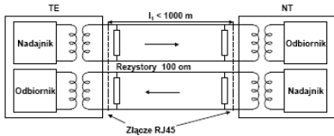

Z magistralą szeregową:
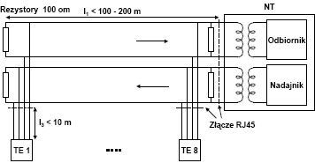

Z wydłużoną magistralą szeregową:
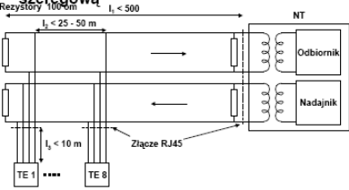

Zad 13. Rodzaje styków dla wąskopasmowej sieci ISDN
Styk podstawowy zawiera dwa kanały B i jeden kanał D o przepływności 16 kbit/s (w sumie daje to 144 kbit/s). Niezależny kanał D tworzy możliwość do realizacji trzeciego połączenia wymagającego wolnej transmisji danych. Styk pierwotny zawiera 30B+D = 2048 kbit/s . Występuje również 23B+D = 1564kbit/s. H0=6B ; H11=24B ; H12=30B

Zad 14. Struktura ramki LAPD
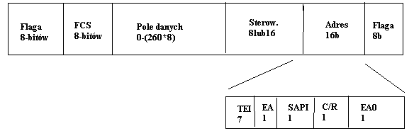
FCS – ciąg kontrolny ramki
EA – bit rozszerzenia pola adresowego
C/R – bit rozkazu odpowiedzi
SAPI – identyfikator punktu dostępu do usługi
TEI – identyfikator terminala fizycznego

15. TEI i SAPI w LAPD (wartości):
SAPI:
Według ETSI:
0 –sygnalizacja
1 – zarezerwowane w trybie komutacji pakietów 0.931
16 – komunikacja w trybie komutacji pakietów X.25
63 – procedury zarządzania warstwą drugą
inne – zarezerwowane dla dalszej standaryzacji

według ITU-T
0 - synagalizacja
12 – teleakcje
16 – komunikacja w trybie komutacji pakietów X.25
63- procedury zarządzania warstwy drugiej
1-11 – zarezerwowane
13- 15 oraz 17 –31 też zarezerwowane
TEI:
0 – połączenie sygnalizacyjne punkt-punkt na poziomie warstwy 3
1-63 dla urządzeń bez automatycznego przypisania TEI
64-126 dla urządzeń z automatycznym przypisaniem TEI
127 – dla przesyłania wiadomości od strony sieci do wszystkich urządzeń końcowych

16. Typy jednostek sterujących i ich budowa w SS7:
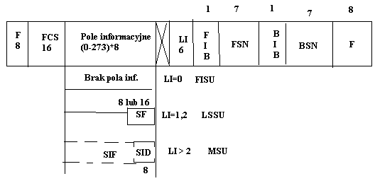
F – flaga
FCS – numer kolejnej ramki
FSN – bit rozkazu w przód
LI – wskaźnik długości
BSN – numer kolejny wstecz
BIB – bit wskaźnika wstecz
SF – pole stanu
SID – bit informacji usługowej
SIF – pole wiadomości

